Configuring vim

Vimtutor

第一讲
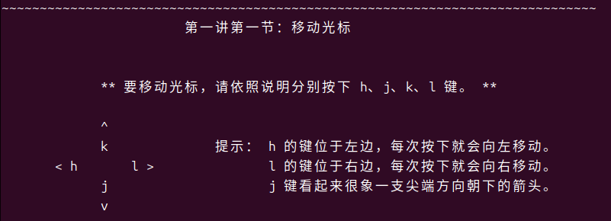
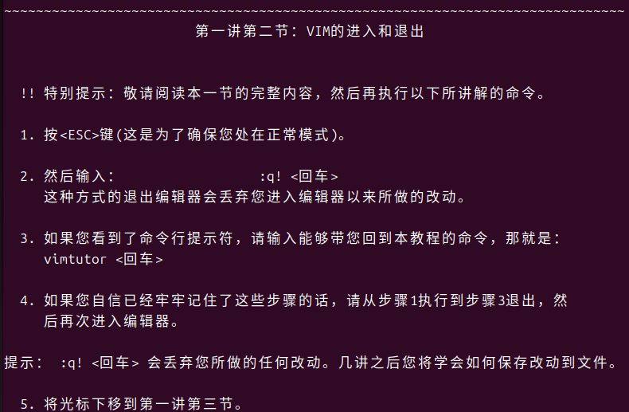
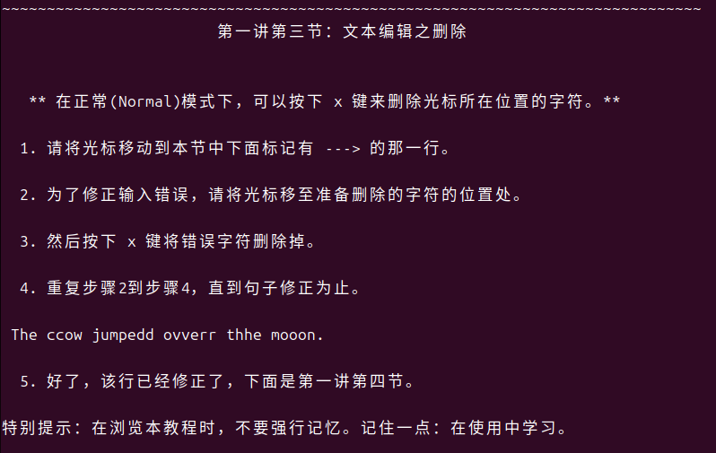
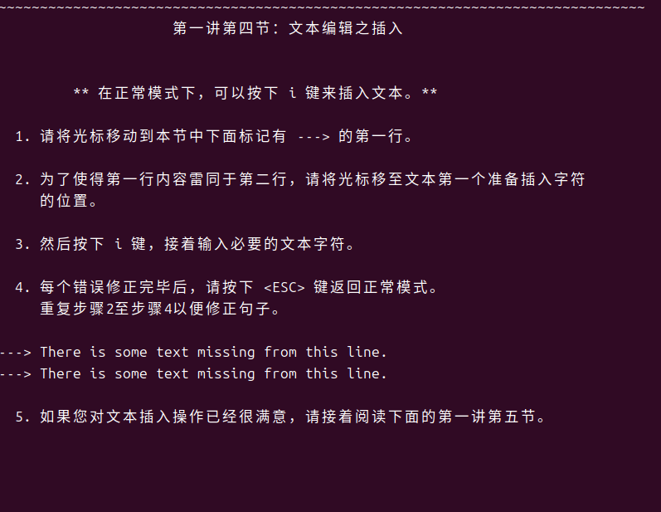
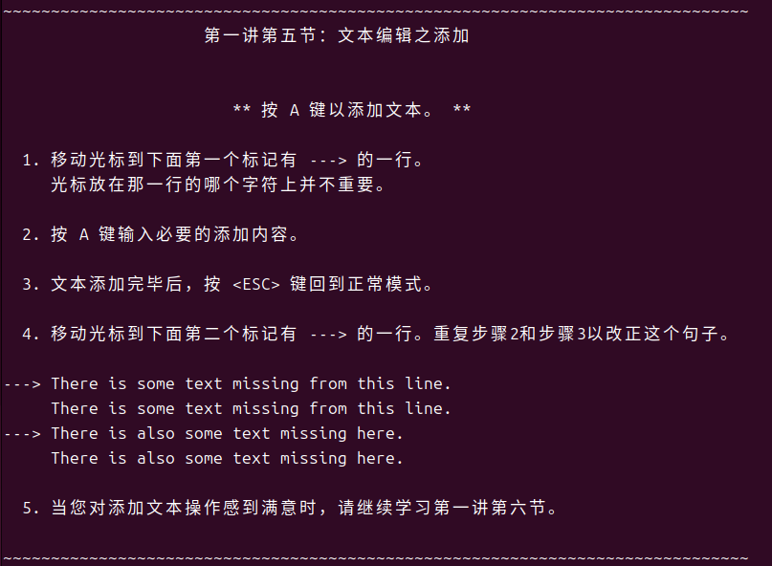
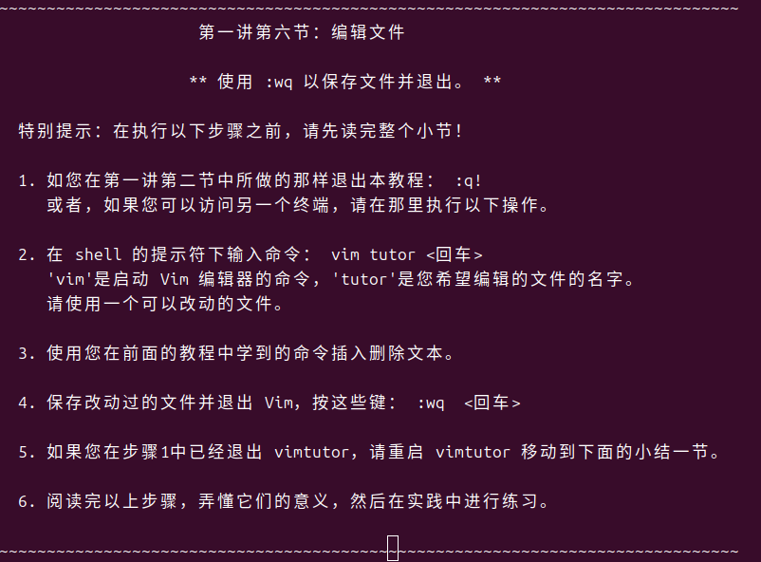
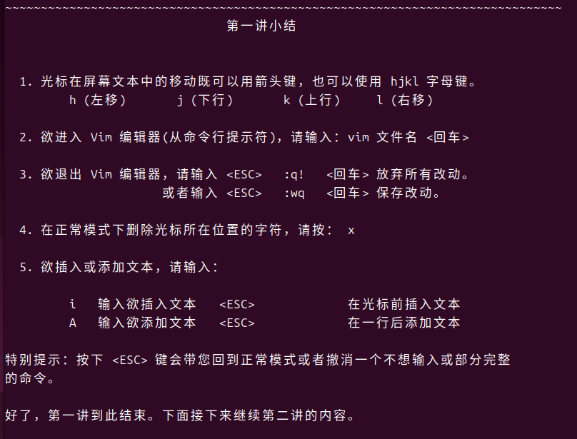

第二讲
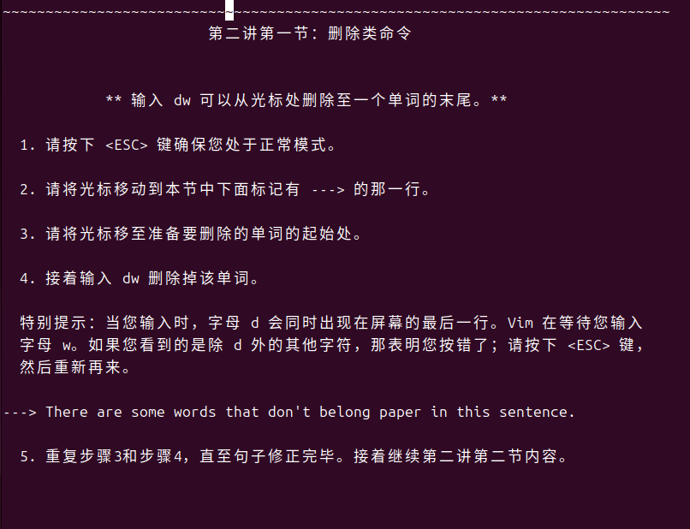
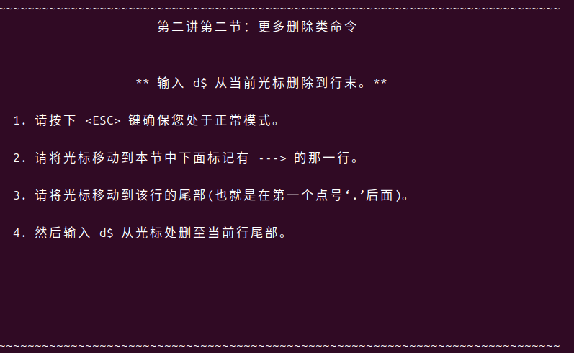
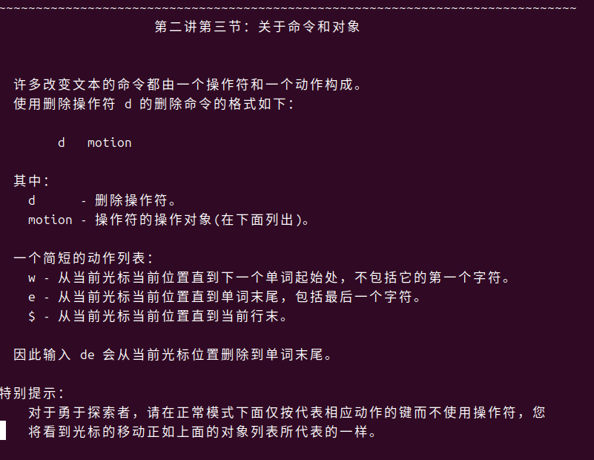
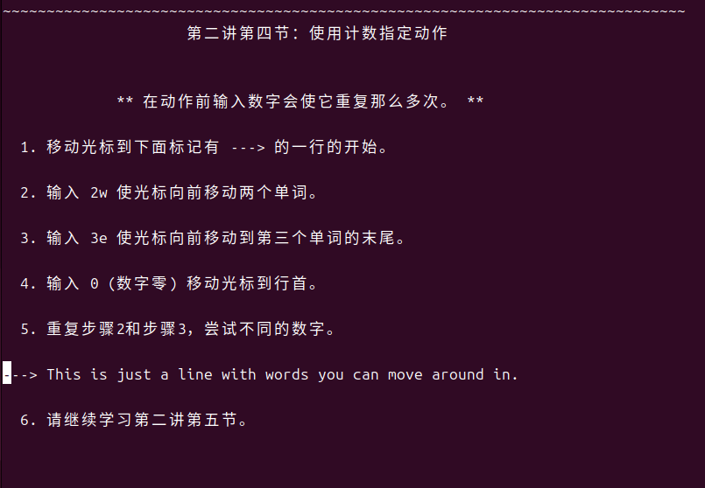
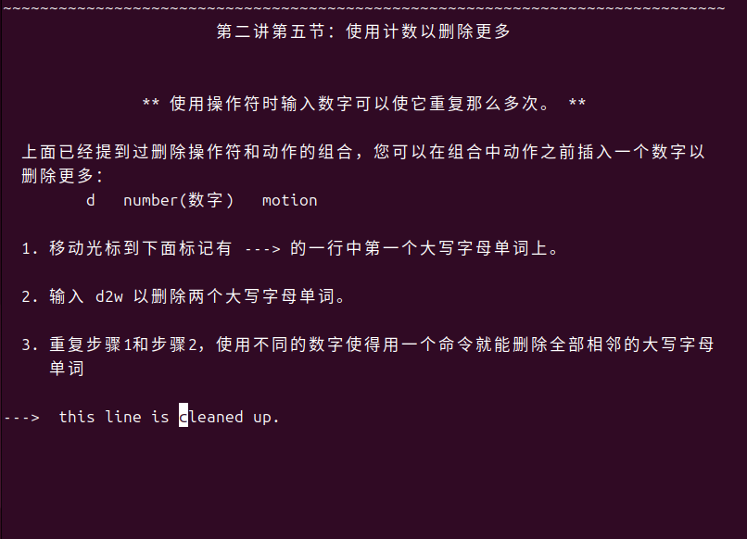
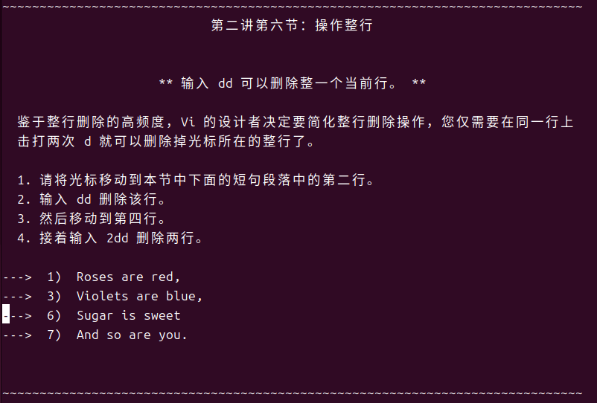
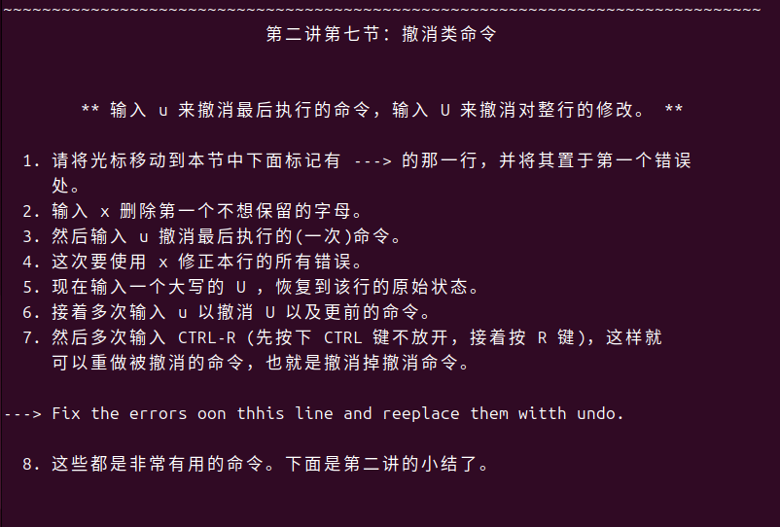
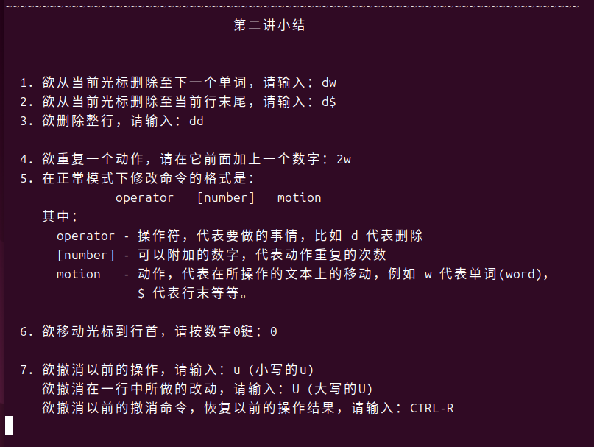

第三讲
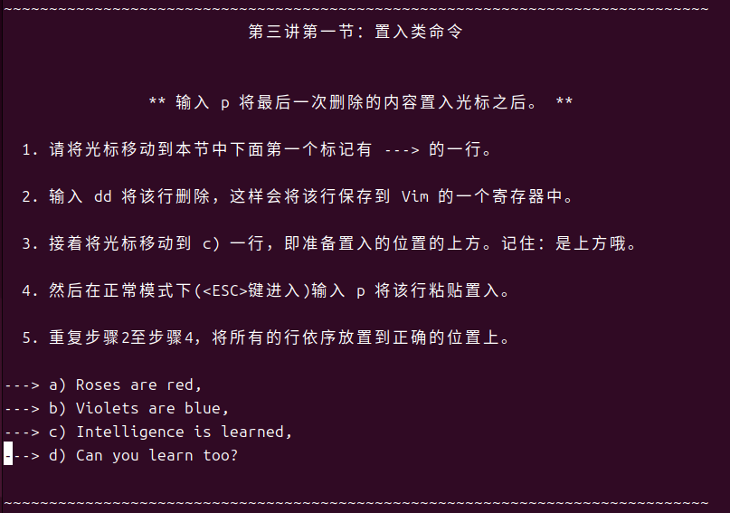
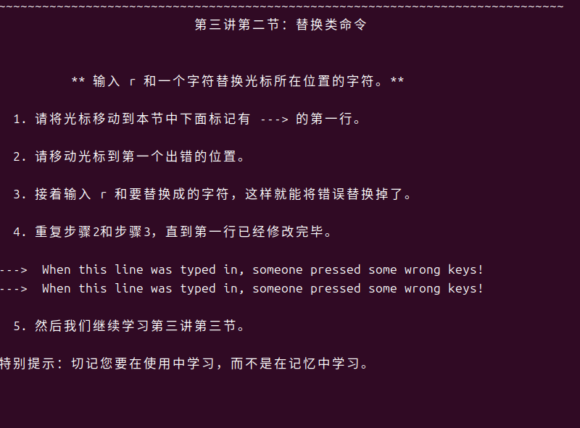
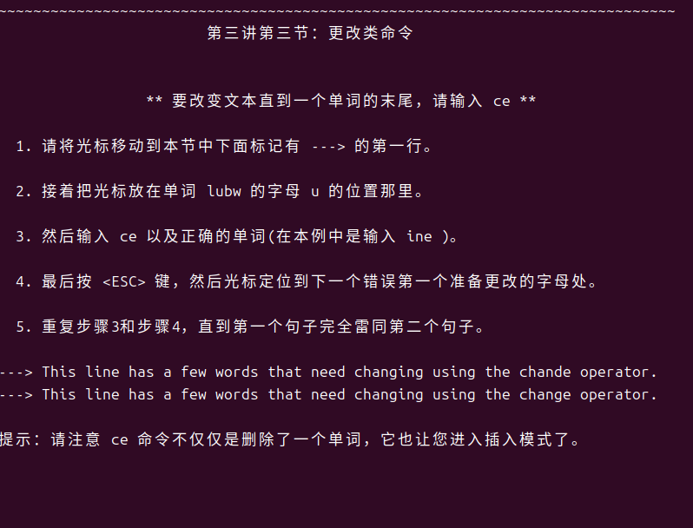
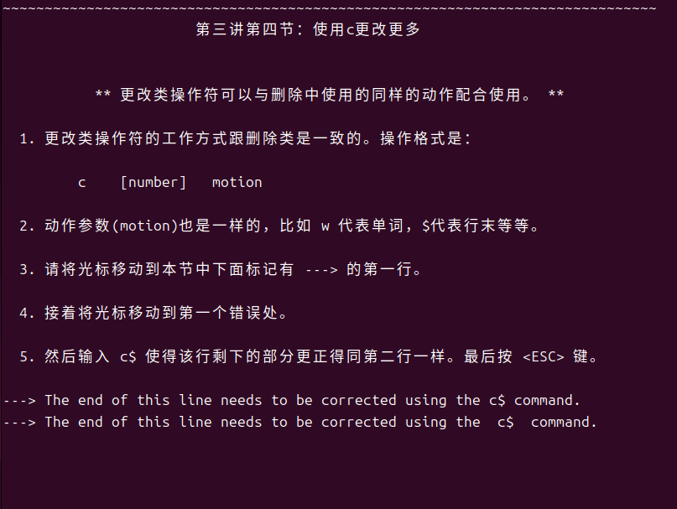
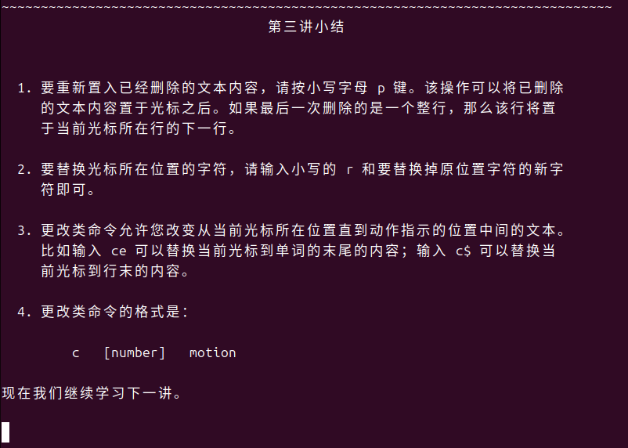

第四讲
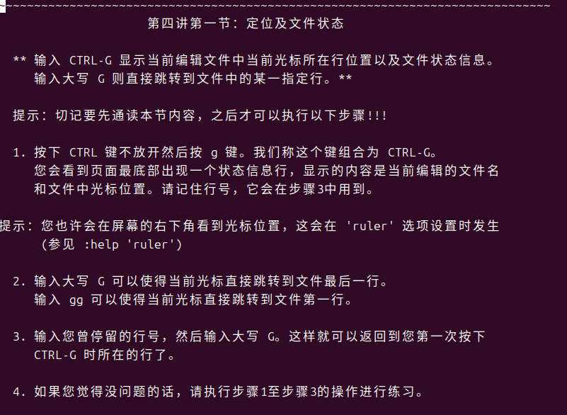
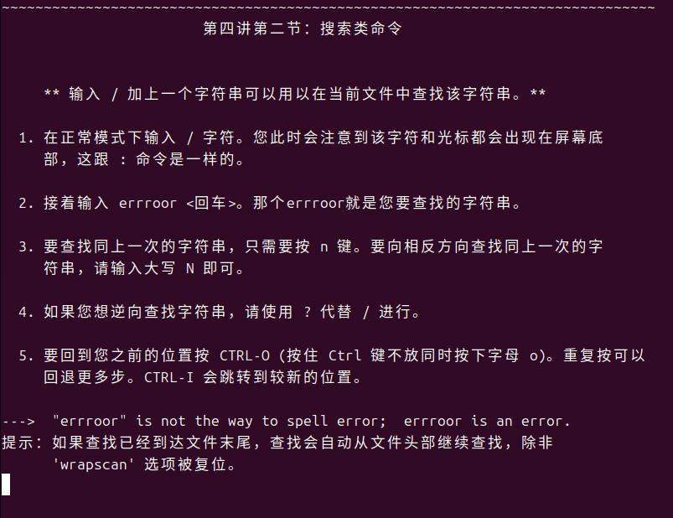
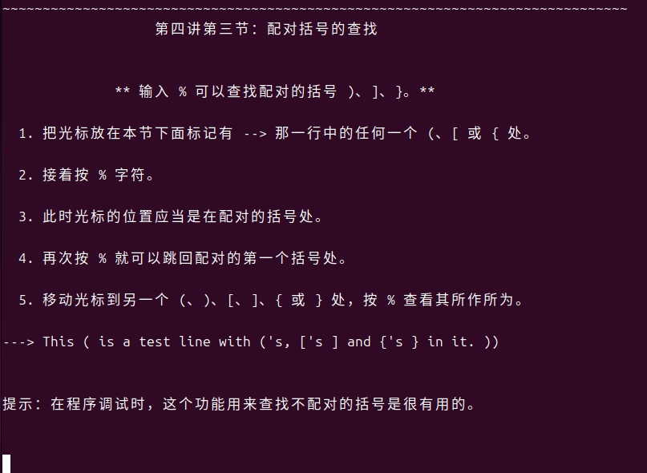
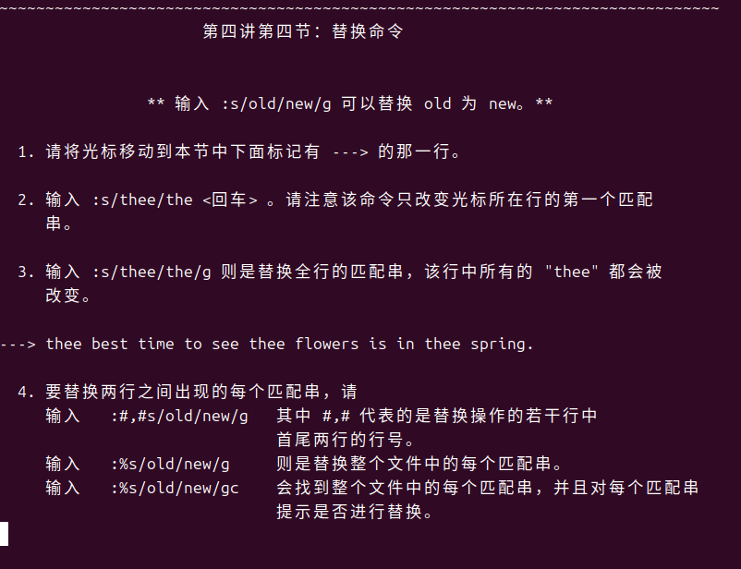
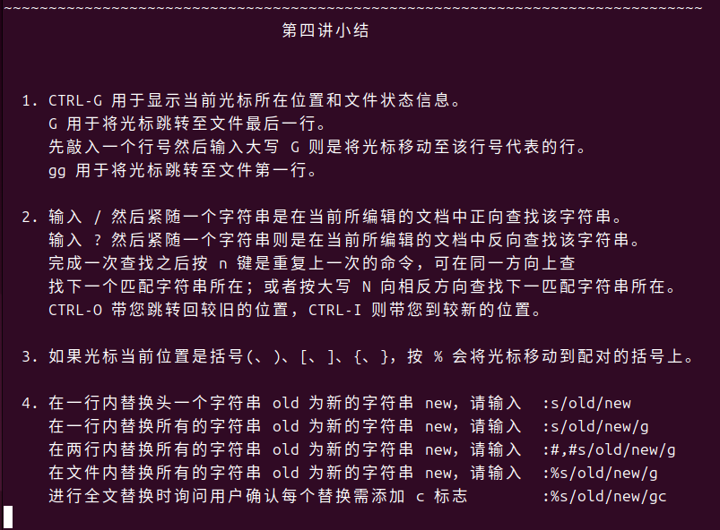

第五讲
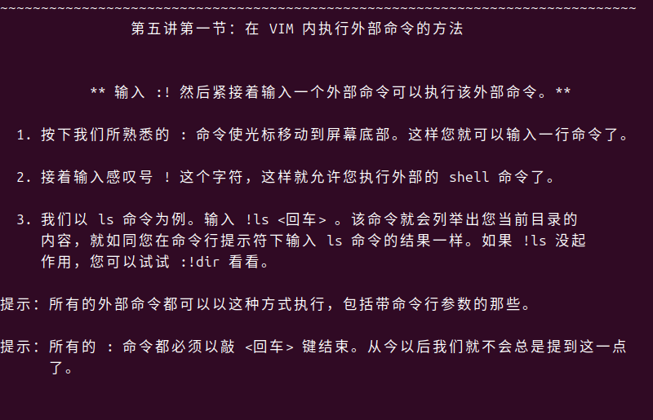
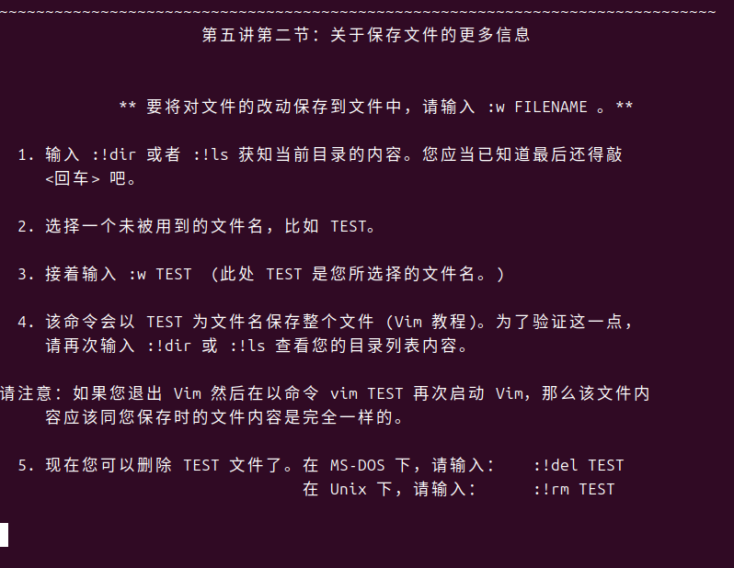
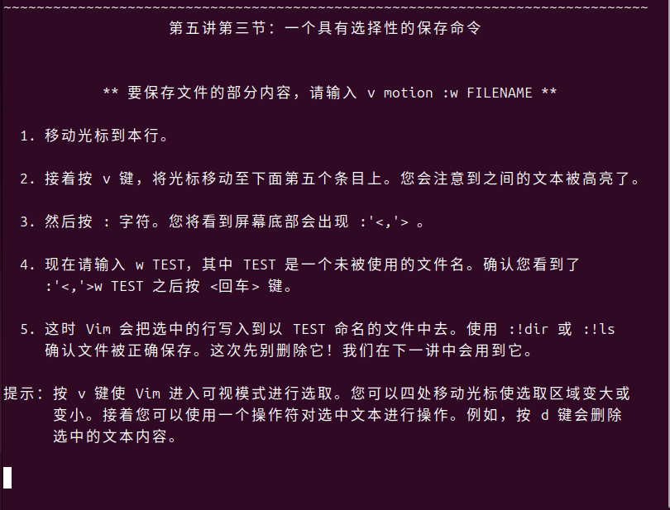
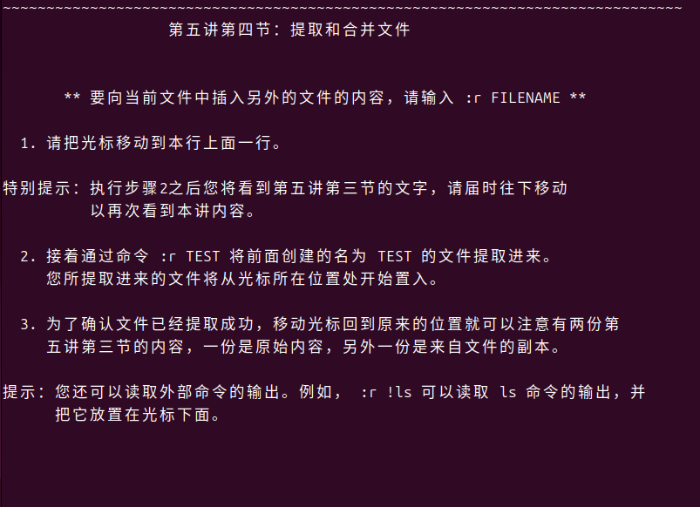
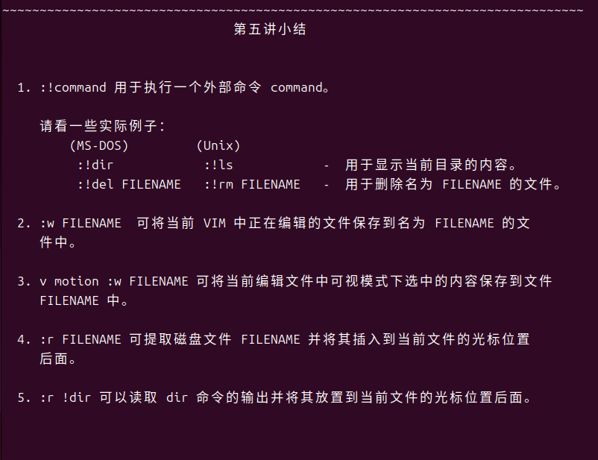
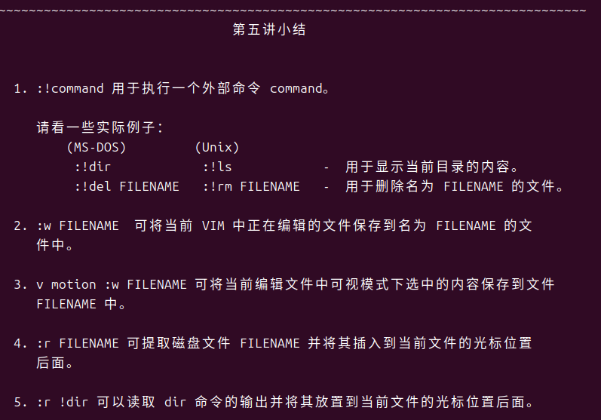

第六讲
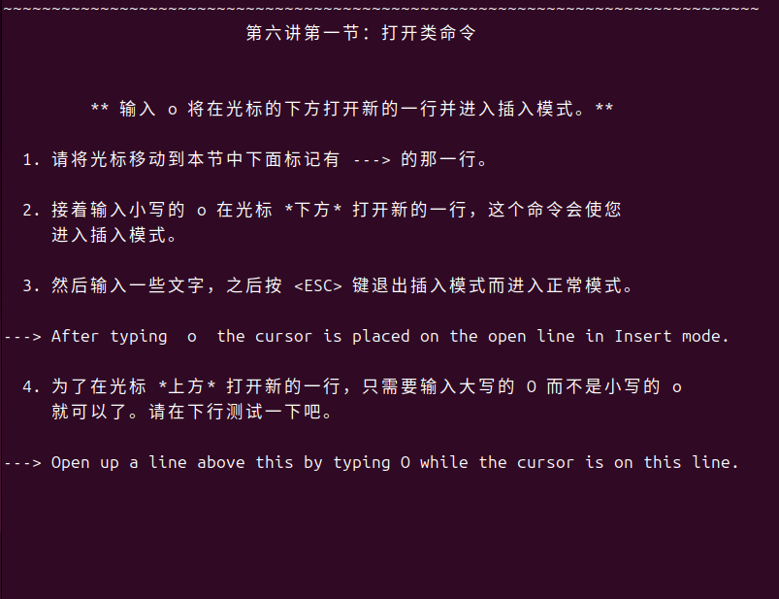
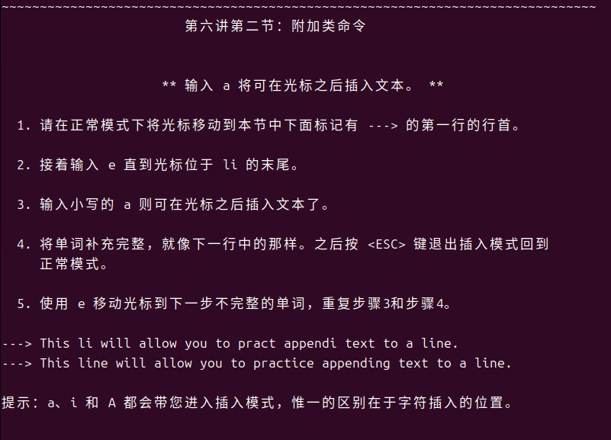
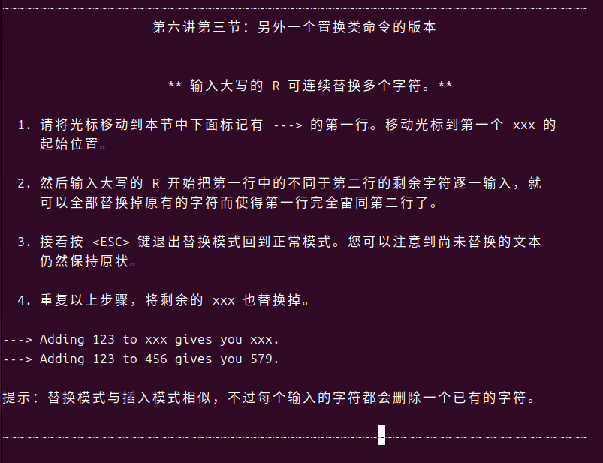
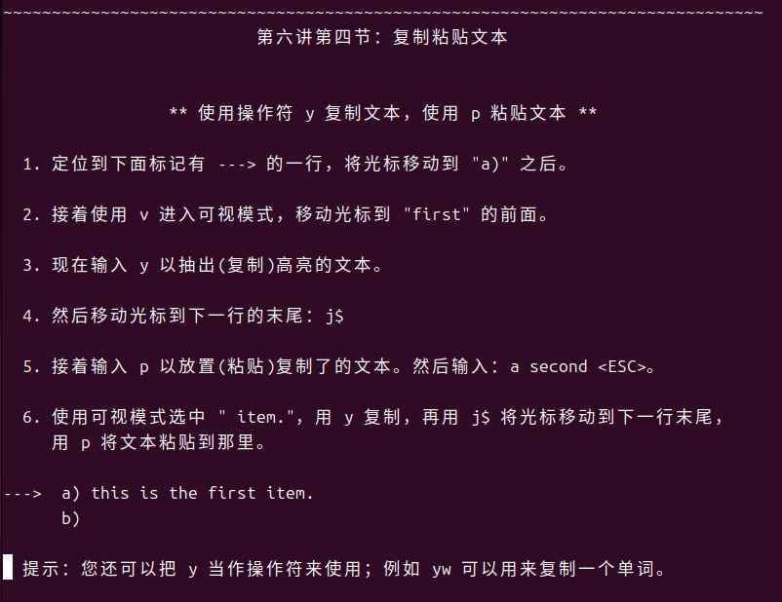
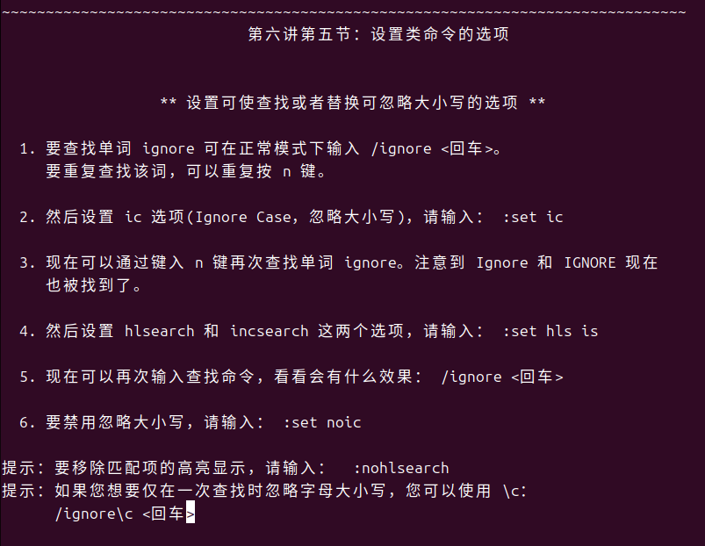
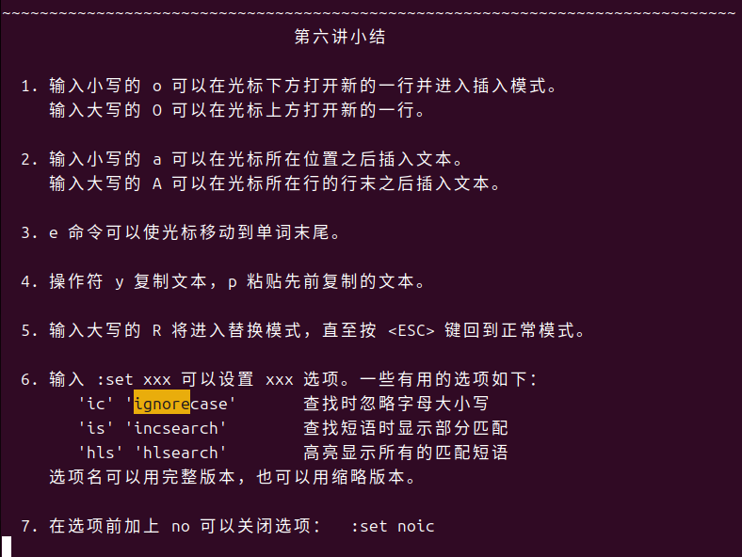

第七讲
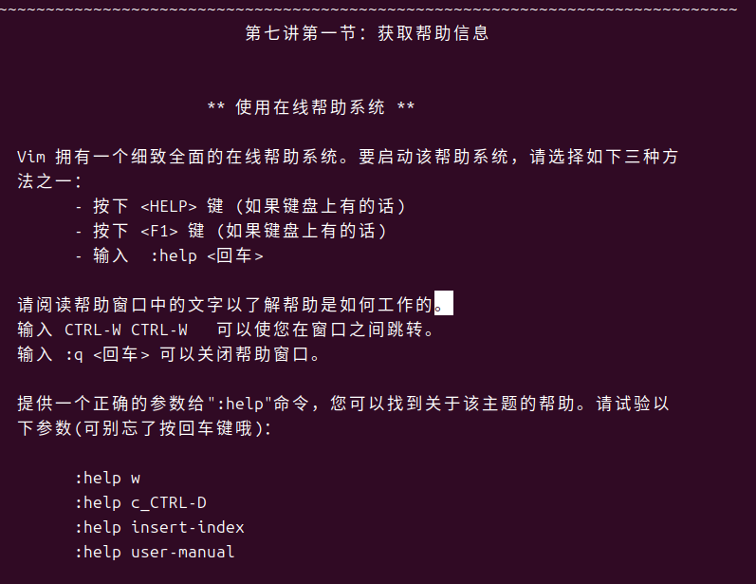
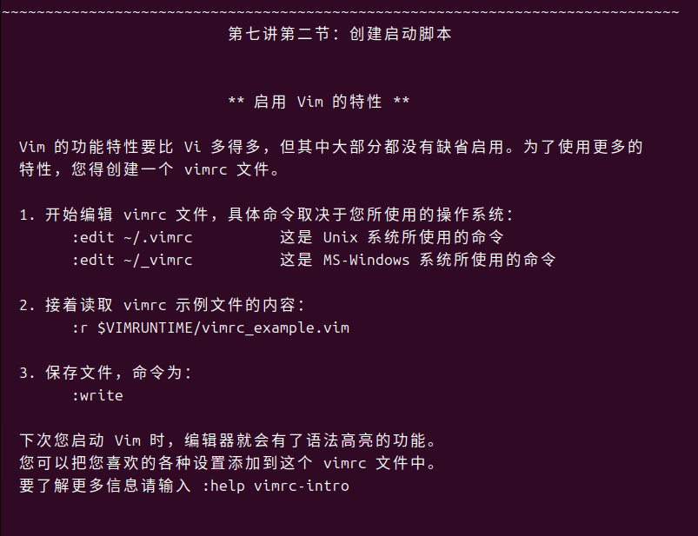
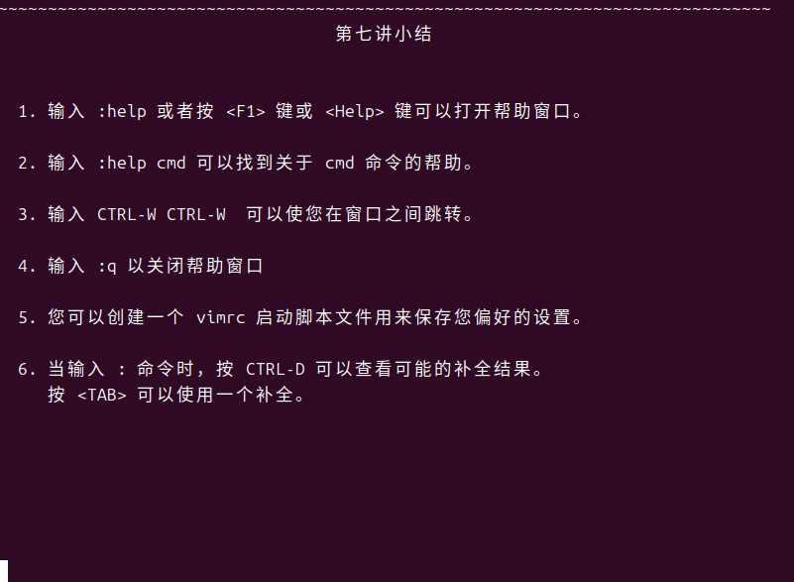

More Exploration

Learning to use basic tools
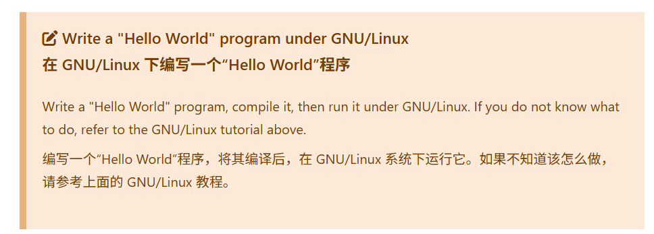
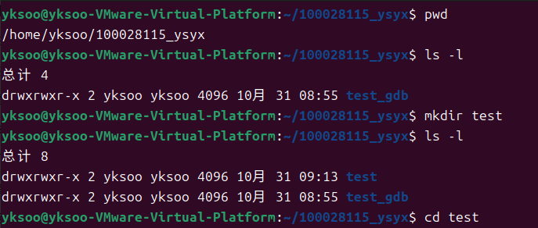
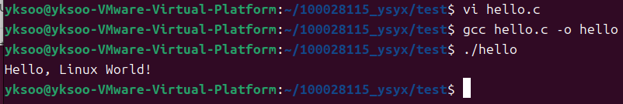
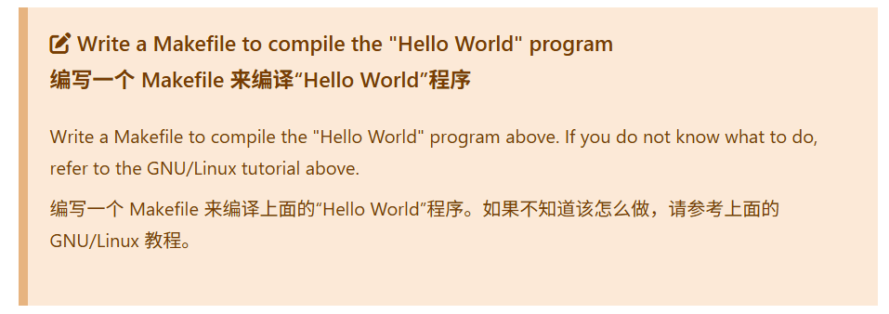
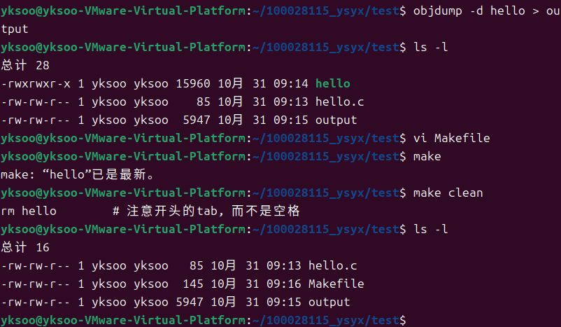
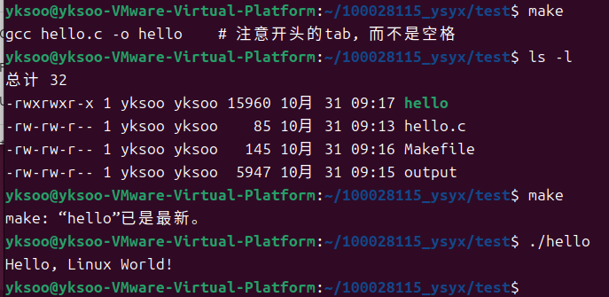
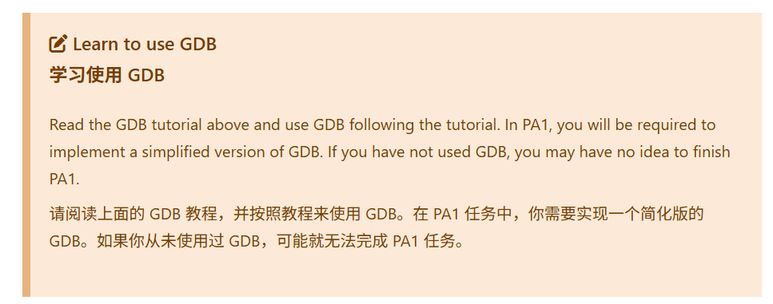
GDB 是一个程序运行时观察和控制工具。它不会替你修复错误，但能告诉你程序在出错时“执行到哪里、经过哪些函数、变量是什么值”。
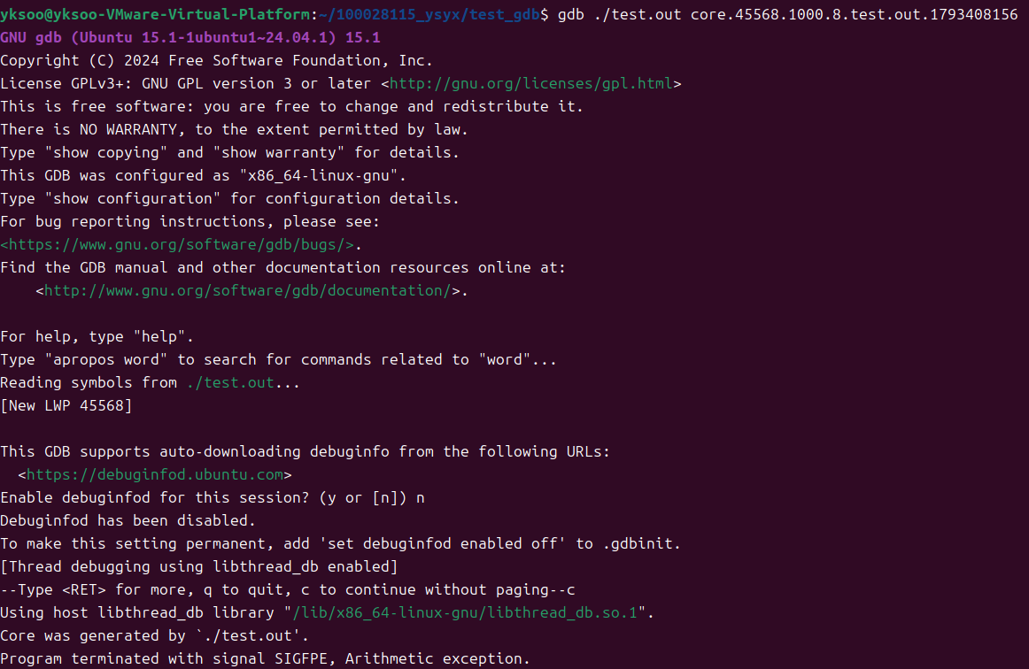
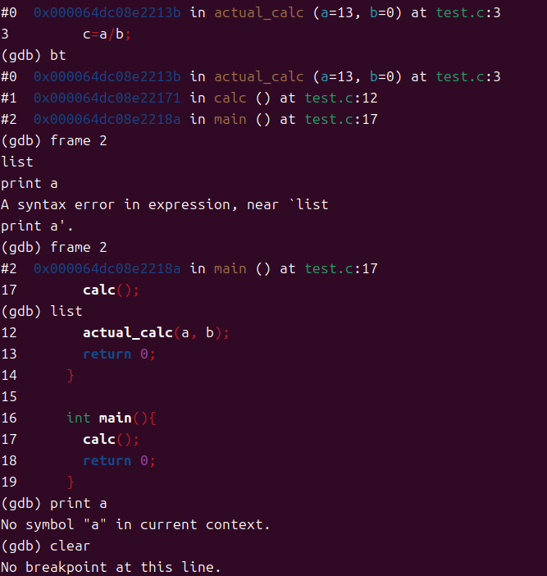
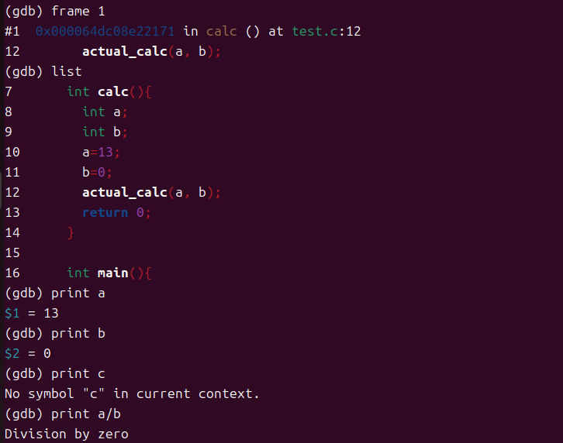
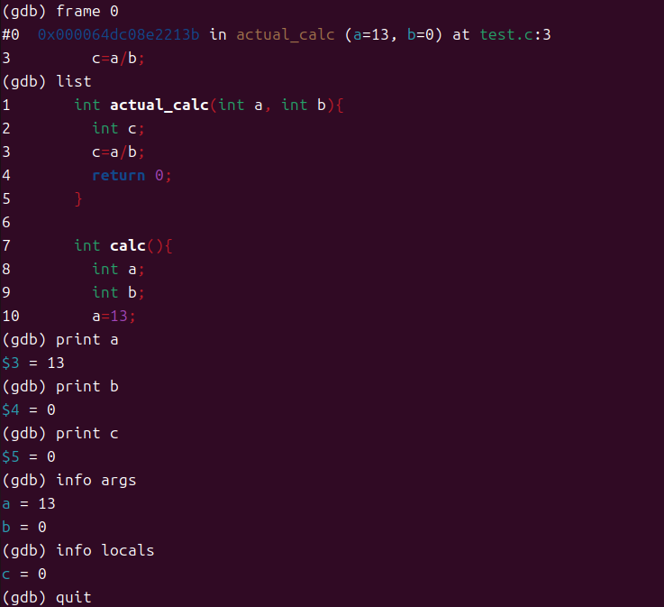

GDB
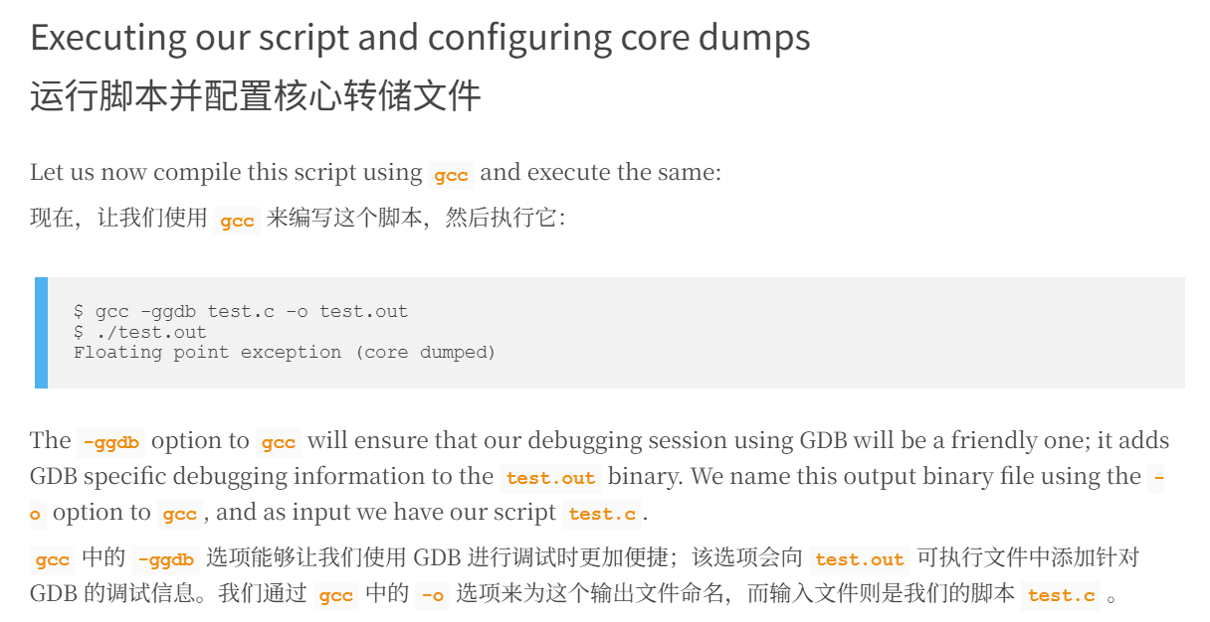
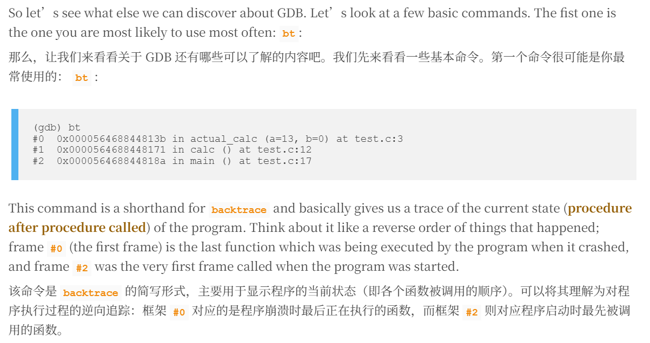
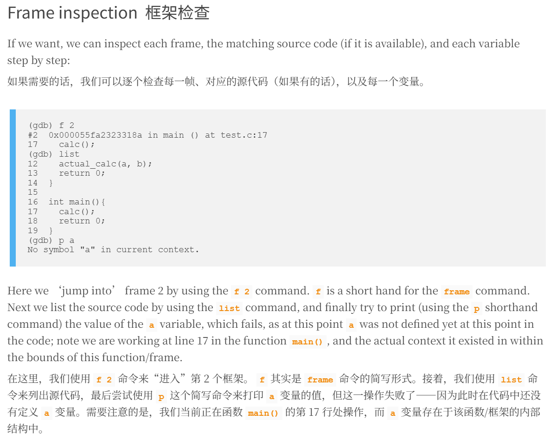

Getting Source Code for Pas
Github

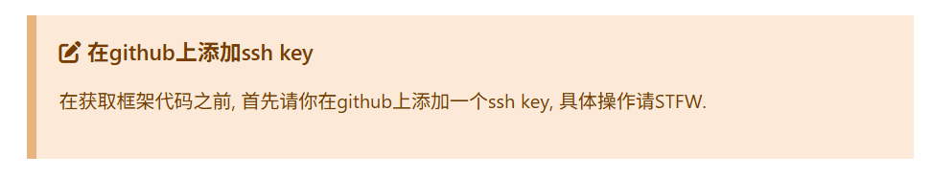
ssh-keygen -t ed25519 -C "3370222986@qq.com"
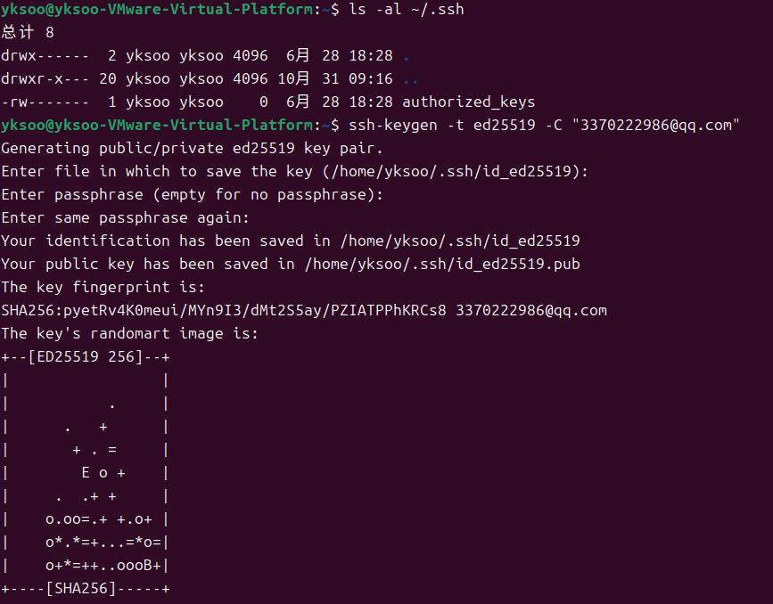
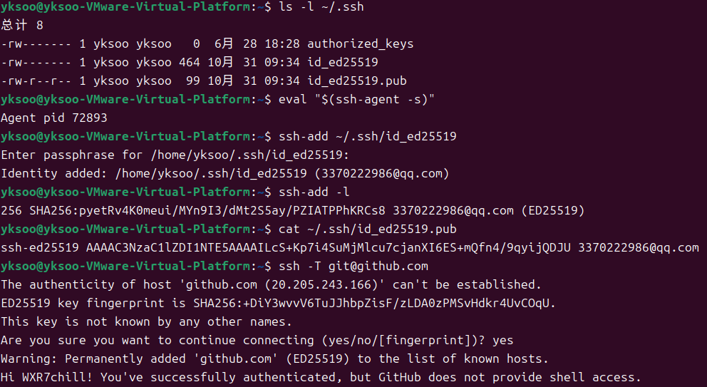

Compiling and Running NEMU
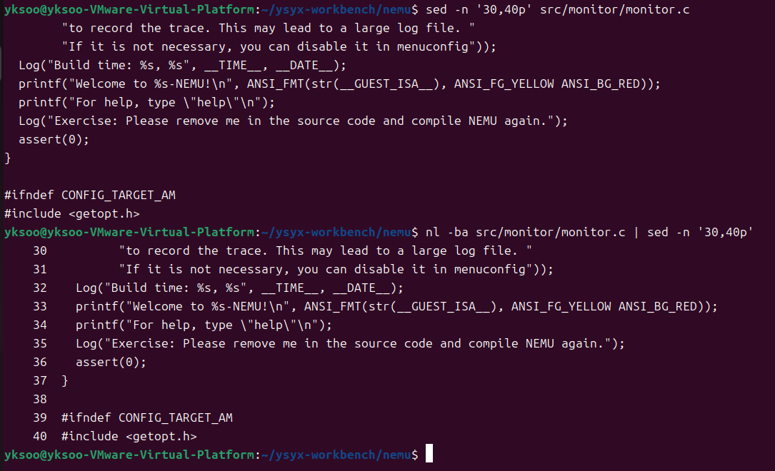

习题
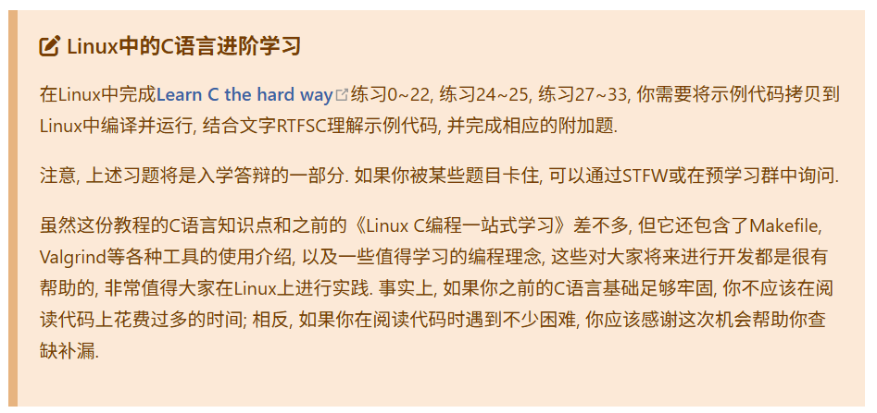

练习1：启用编译器
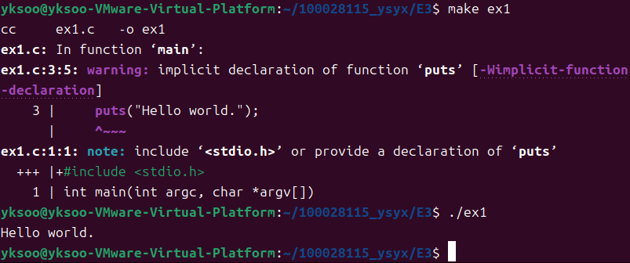
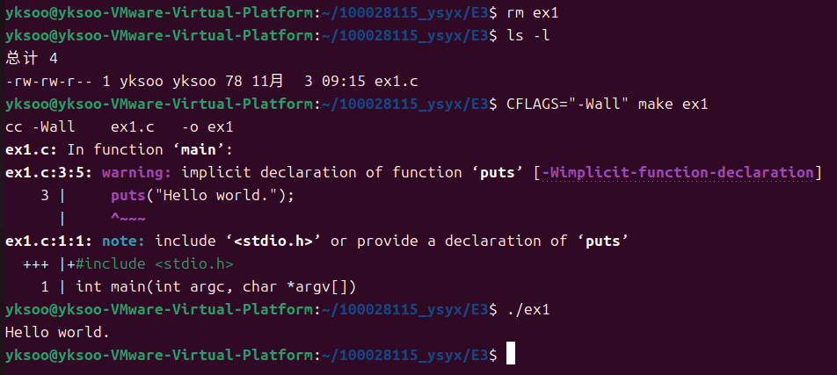
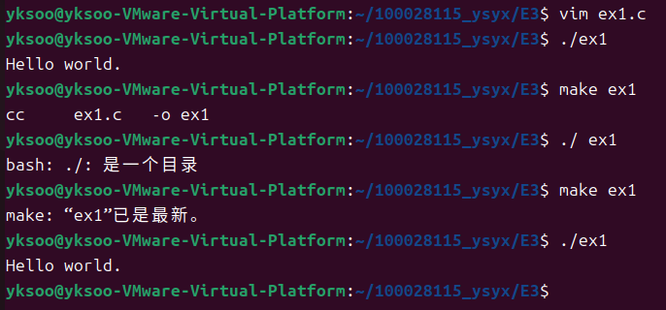

附加题
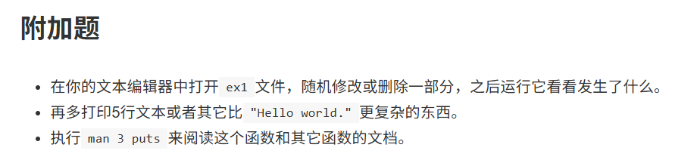
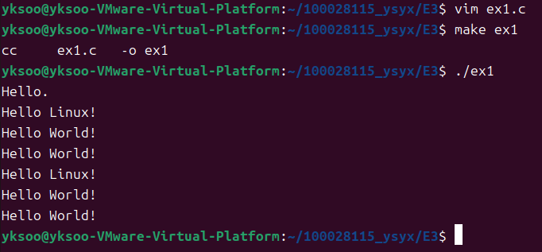
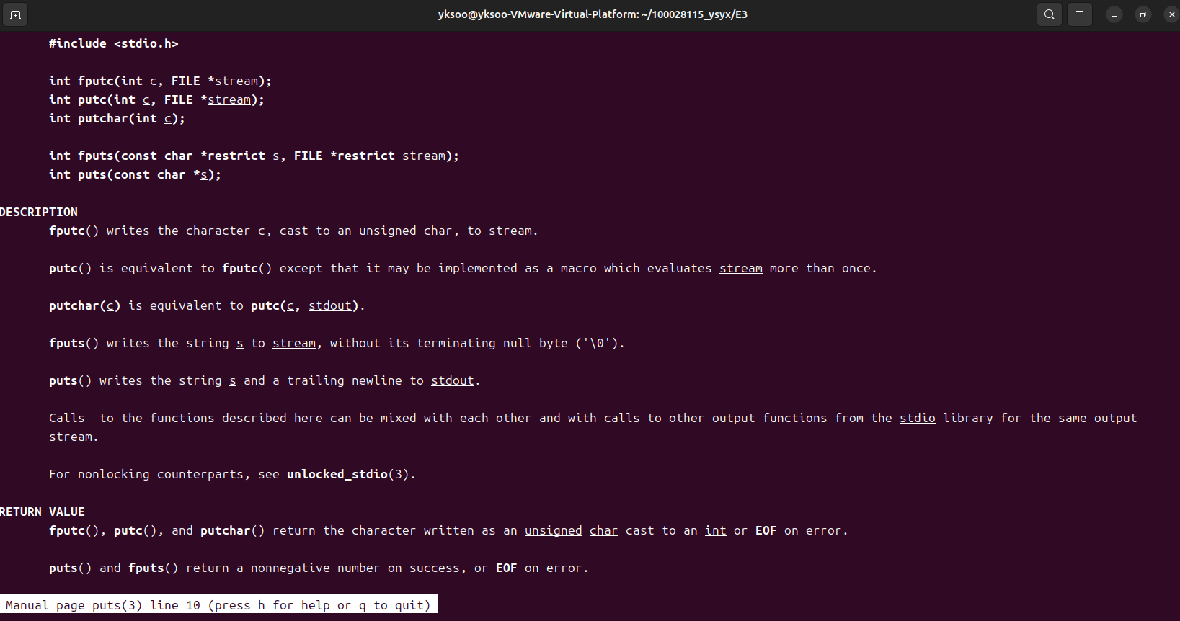

练习2：用Make来代替Python
$ make ex1
# or this one too
$ CFLAGS="-Wall" make ex1
第一个命令中你告诉make，“我想创建名为ex1的文件”。于是Make执行下面的动作：
- 文件ex1存在吗？
- 没有。好的，有没有其他文件以ex1开头？
- 有，叫做ex1.c。我知道如何构建.c文件吗？
- 是的，我会运行命令cc ex1.c -o ex1来构建它。
- 我将使用cc从ex1.c文件来为你构建ex1。
上面列出的第二条命令是一种向make命令传递“修改器”的途径。如果你不熟悉Unix shell如何工作，你可以创建这些“环境变量”，它们会在程序运行时生效。有时你会用一条类似于export CFLAGS="-Wall"的命令来执行相同的事情，取决于你所用的shell。然而你可以仅仅把它们放到你想执行的命令前面，于是环境变量只会在程序运行时有效。
在这个例子中我执行了CFLAGS="-Wall" make ex1，所以它会给make通常使用的cc命令添加-Wall选项。这行命令告诉cc编译器要报告所有的警告（然而实际上不可能报告所有警告）。
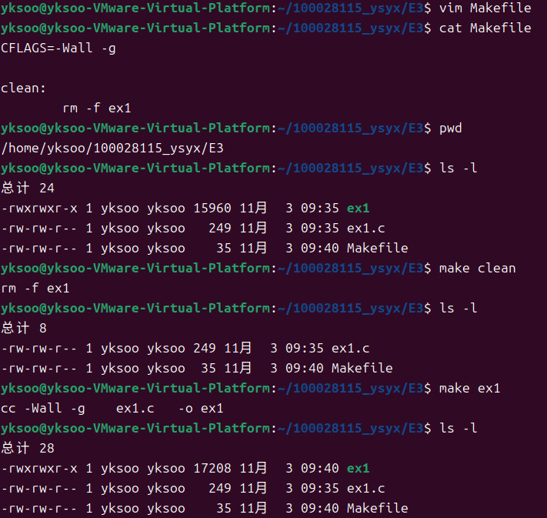
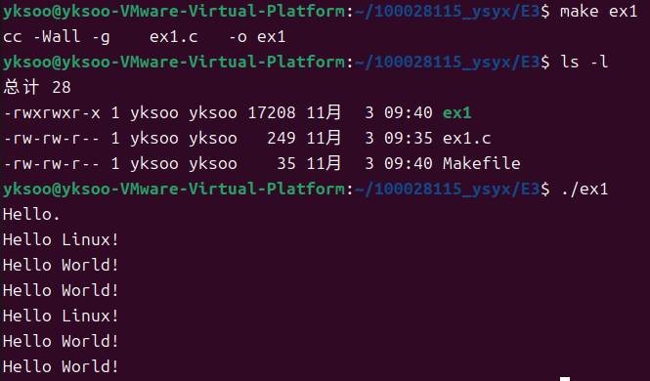
将文件在你的当前文件夹上保存为Makefile。Make会自动假设当前文件夹中有一个叫做Makefile的文件，并且会执行它。此外，一定要注意：确保你只输入了 TAB 字符，而不是空格和 TAB 的混合。
译者注：上述代码中第四行rm前面是一个 TAB ，而不是多个等量的空格。
永远记住要缩进，以及如果你得到了像这种奇奇怪怪的错误，应该复查你是否都使用了 TAB 字符，由于一些make的变种十分挑剔。
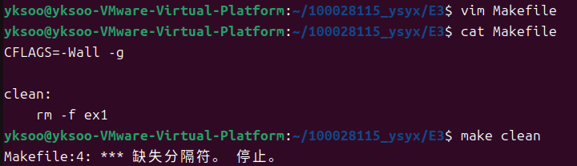

附加题
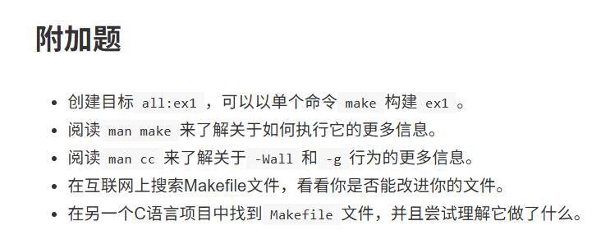
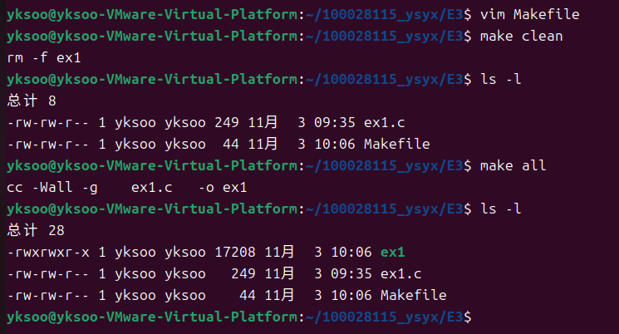
-Makefile 的基本规则格式为：
目标: 依赖
命令
- 目标通常是需要生成的文件，例如 ex1。
- 依赖是生成目标所需要的文件，例如 ex1.c。
- 命令也叫 recipe，用来生成目标，开头必须是 Tab。
- 当目标不存在，或者依赖文件比目标更新时，`make` 才重新执行命令。
- 直接执行 make 时，默认构建 Makefile 中出现的第一个目标，因此一般把 all 放在最前面。
- 如果没有显式写出编译命令，GNU Make 可能使用内置的隐式规则。例如发现 ex1.c 后，可以自动生成 ex1。
- all、`clean` 通常不是实际文件，应声明为 .PHONY，避免目录中恰好存在同名文件时规则失效。
-Wall
-Wall 会启用一组常用且比较重要的编译警告，例如：
- 使用了但没有初始化的变量；
- 定义了但没有使用的变量；
- 某些不正确的类型转换；
- 函数可能没有返回值；
- 可疑的表达式或控制流程。
需要注意，`-Wall` 并不是打开 GCC 的“全部警告”。通常还可以加入：-Wextra
-g
-g 会在可执行文件中加入调试信息，使 GDB 能够显示：
- 源代码行号；
- 函数名称；
- 局部变量；
- 调用栈；
- 断点位置。

练习3：格式化输出
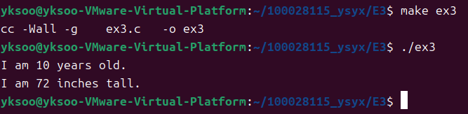
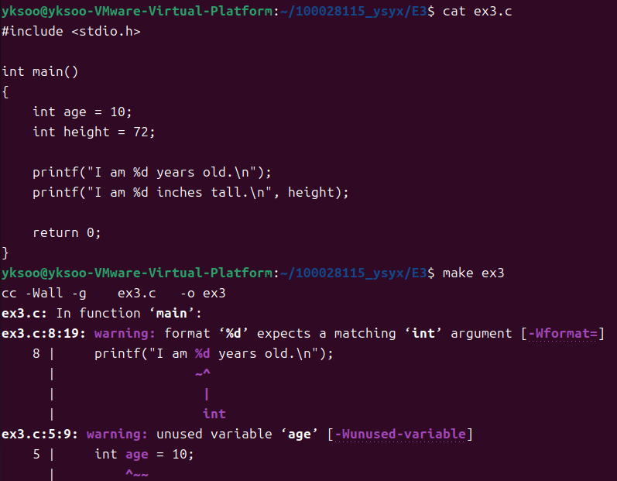
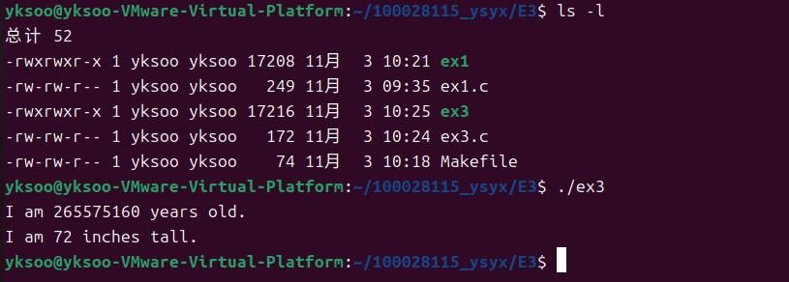
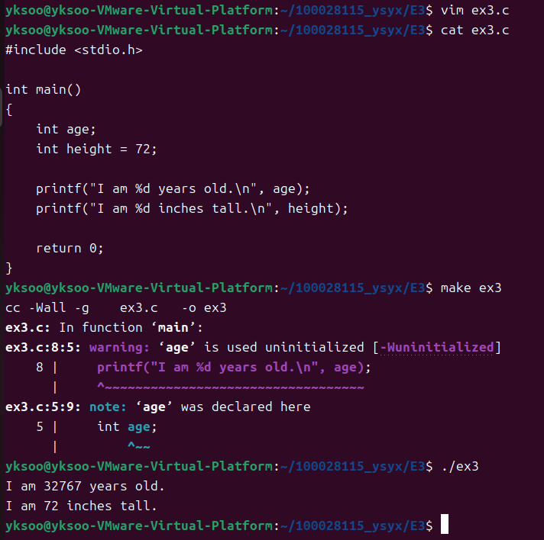

附加题
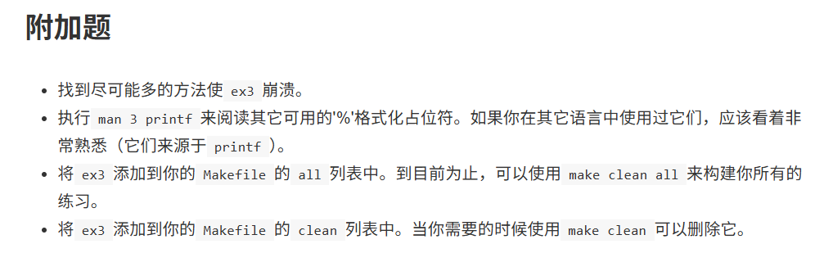
常见格式符
格式符 | 所需类型 | 作用
%d、`%i` | int | 输出有符号十进制整数
%u | unsigned int | 输出无符号十进制整数
%o | unsigned int | 输出八进制整数
%x、`%X` | unsigned int | 输出十六进制整数
%c | int | 输出一个字符
%s | char * | 输出字符串
%f | double | 输出浮点数
%e | double | 使用科学计数法
%p | void * | 输出内存地址
%% | 无 | 输出一个 % 字符

练习4：Valgrind 介绍
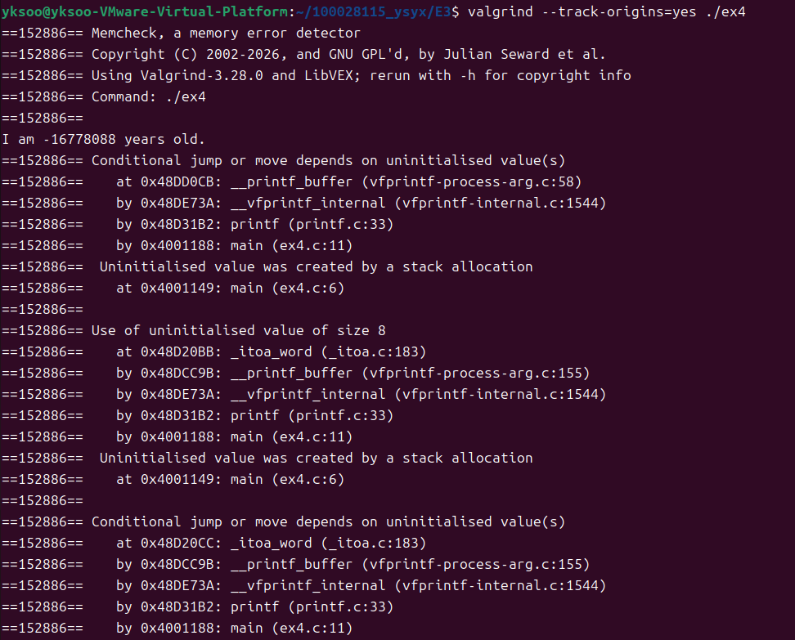
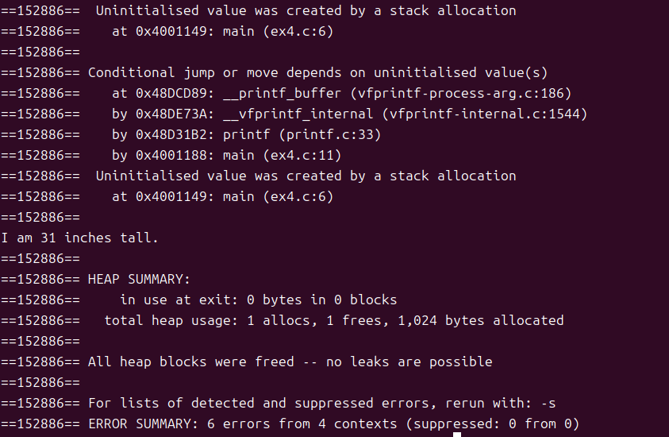
下面是你的处理方法：
- 无论什么时候你运行C程序并且使它工作，都应该使用Valgrind重新运行它来检查。
- 对于得到的每个错误，找到“源码:行数”提示的位置，然后修复它。你可以上网搜索错误信息，来弄清楚它的意思。
- 一旦你的程序在Valgrind下不出现任何错误信息，应该就好了。你可能学会了如何编写代码的一些技巧。

附加题
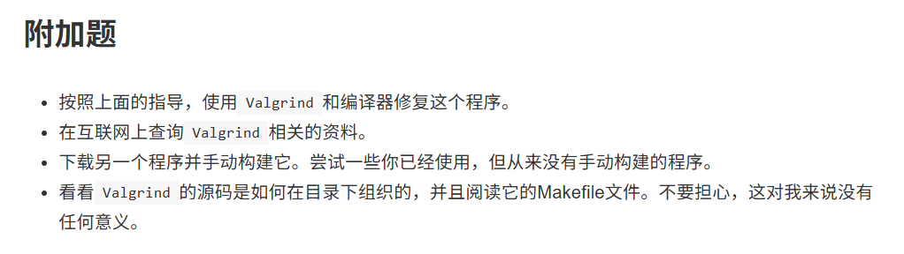
Valgrind 不是单独的内存检查器，而是一套动态分析工具框架。运行程序时，Valgrind 会接管程序，在模拟 CPU 上执行经过检测代码，从而发现内存和线程问题。默认工具是 Memcheck。Valgrind 官方手册
Memcheck 的标准用法
valgrind --tool=memcheck \
--leak-check=full \
--show-leak-kinds=all \
--track-origins=yes \
./程序名
因为 Memcheck 是默认工具，通常可以省略：
--tool=memcheck
所以检查 ex4 可以写成：
valgrind --leak-check=full \
--show-leak-kinds=all \
--track-origins=yes \
./ex4
参数含义：
- --leak-check=full：显示每一处内存泄漏的详细信息；
- --show-leak-kinds=all：显示所有类别的泄漏；
- --track-origins=yes：追踪未初始化值最初从哪里产生；
- -s：在结束时显示更详细的错误及抑制信息；
- --log-file=文件名：将结果保存到文件。
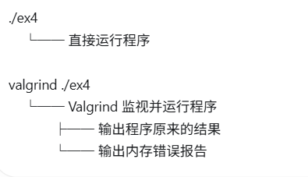
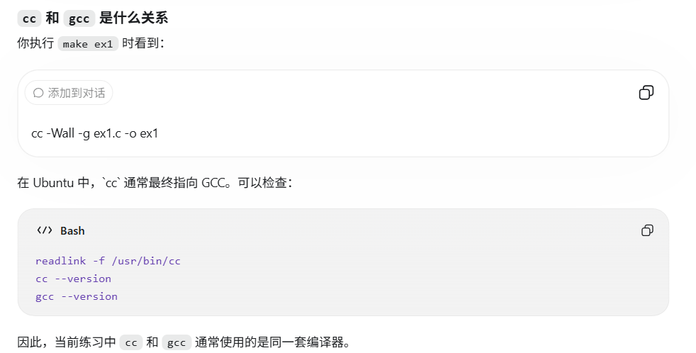
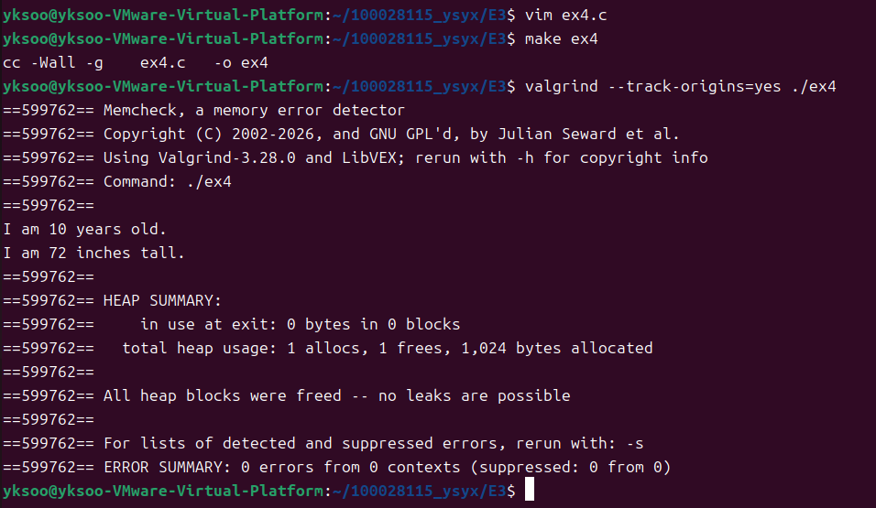

练习5：一个C程序的结构
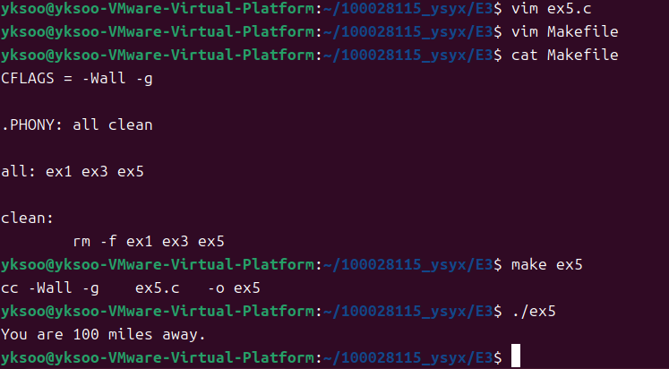
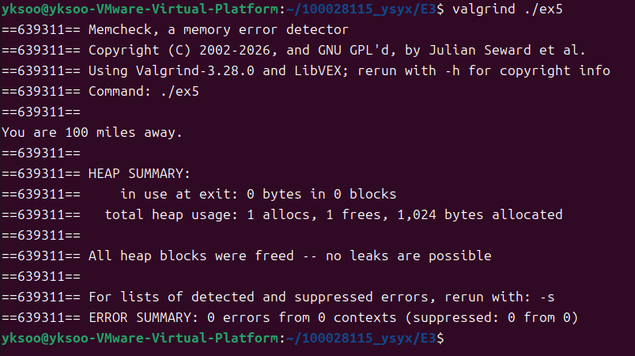

附加题
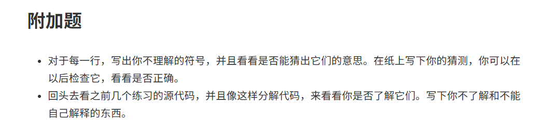

练习6：变量类型
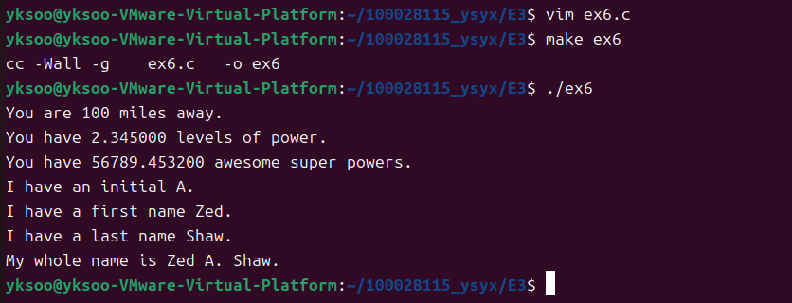
如何使它崩溃
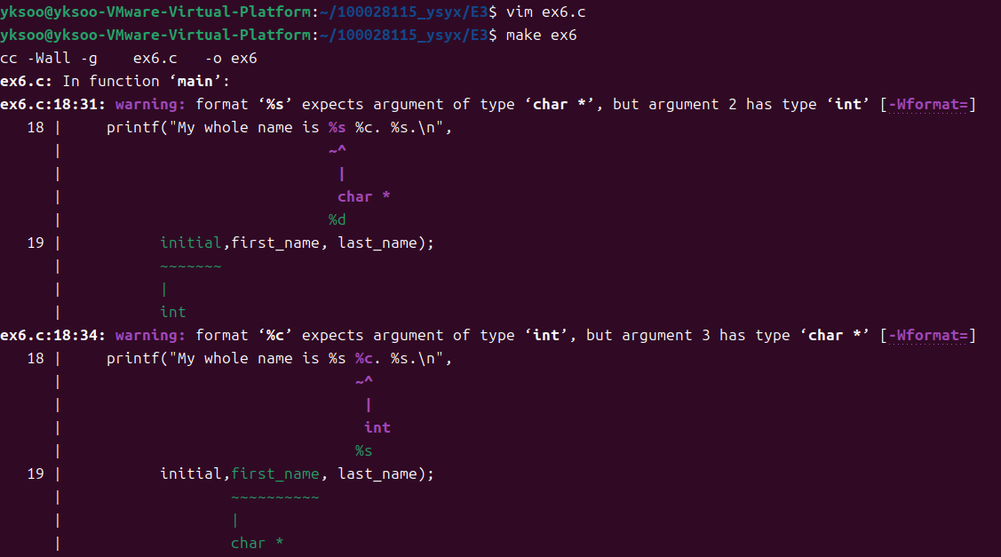
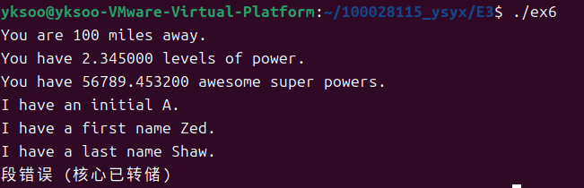

附加题
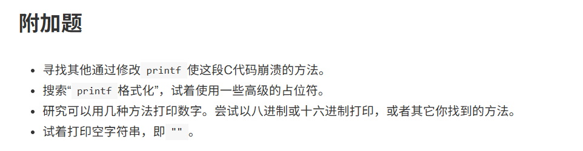
常见格式结构为：
%[标志][宽度][.精度][长度]转换字符
高级占位符和格式控制
下面的程序展示了字段宽度、左对齐、补零、显示正号、浮点精度和动态宽度：
#include <stdio.h>

int main(void)
{
int n = 123;
double pi = 3.1415926;

printf("字段宽度：|%10d|\n", n);
printf("左对齐： |%-10d|\n", n);
printf("前面补零：|%010d|\n", n);
printf("显示符号：|%+d|\n", n);

printf("保留三位小数：%.3f\n", pi);
printf("科学计数法：%e\n", pi);
printf("自动选择格式：%g\n", pi);
printf("十六进制浮点数：%a\n", pi);

printf("动态宽度和精度：|%*.*f|\n", 10, 2, pi);

return 0;
}
可能的输出为：
字段宽度：| 123|
左对齐： |123 |
前面补零：|0000000123|
显示符号：|+123|
保留三位小数：3.142
科学计数法：3.141593e+00
自动选择格式：3.14159
十六进制浮点数：0x1.921fb...p+1
动态宽度和精度：| 3.14|
用不同方式打印数字
#include <stdio.h>

int main(void)
{
int n = 255;

printf("十进制：%d\n", n);
printf("十进制（另一种写法）：%i\n", n);
printf("无符号十进制：%u\n", (unsigned)n);

printf("八进制：%o\n", (unsigned)n);
printf("带前缀的八进制：%#o\n", (unsigned)n);

printf("小写十六进制：%x\n", (unsigned)n);
printf("大写十六进制：%X\n", (unsigned)n);
printf("带前缀的小写十六进制：%#x\n", (unsigned)n);
printf("带前缀的大写十六进制：%#X\n", (unsigned)n);

printf("作为字符打印：%c\n", 65);

return 0;
}
打印空字符串
#include <stdio.h>
#include <string.h>

int main(void)
{
printf("%s", "");
printf("空字符串：[%s]\n", "");
printf("空字符串长度：%zu\n", strlen(""));

return 0;
}
输出为：
空字符串：[]
空字符串长度：0
直接执行 printf("%s", ""); 不会显示任何字符，因为空字符串的第一个字符就是字符串结束符 '\0'。它是一个有效字符串，与空指针 NULL 不同。
%zu 是 printf 中专门用来输出 size_t 类型无符号整数的格式说明符：
- %：开始格式化
- z：参数类型是 size_t
- u：按无符号十进制整数输出

练习7：更多变量和一些算术
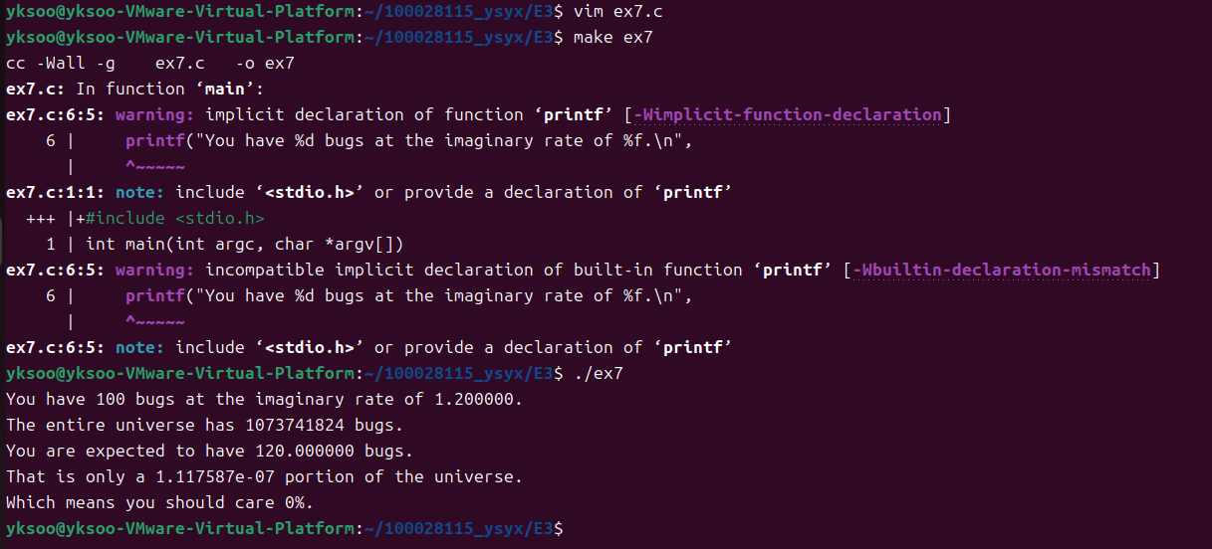

如何使它崩溃
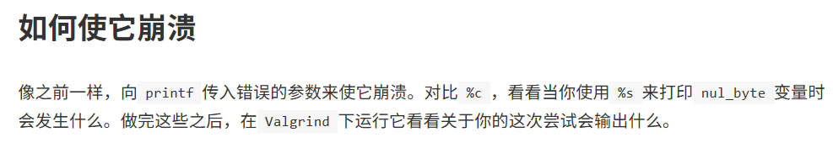
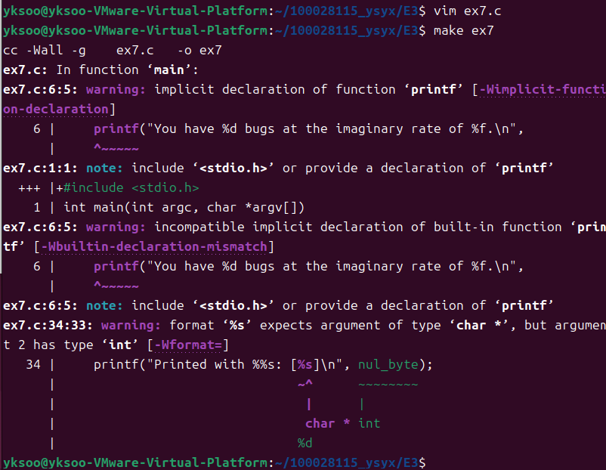
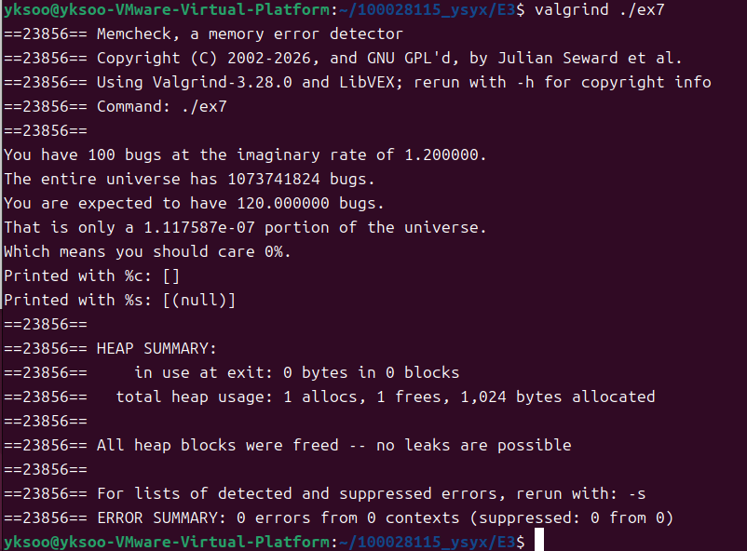
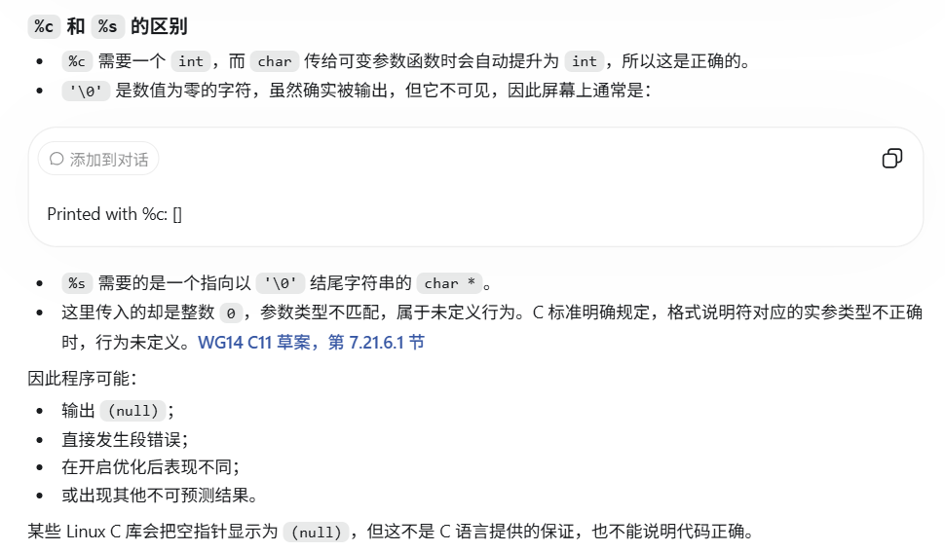
%c char传给可变参数时会自动提升为int
%s 字符串

附加题
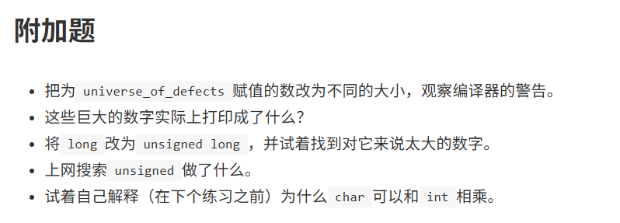
1、
常见数值如下：
表达式 | 实际数学结果
1024¹ | 1,024
1024² | 1,048,576
1024³ | 1,073,741,824
1024⁴ | 1,099,511,627,776
1024⁵ | 1,125,899,906,842,624
1024⁶ | 1,152,921,504,606,846,976
2、
只要数值没有超过 long 的范围，就会按照十进制正常打印
一旦超过范围，打印结果就不再可靠。例如在常见的32位 long 环境中，`1024⁴` 可能打印：0
3、将 long 改成 unsigned long
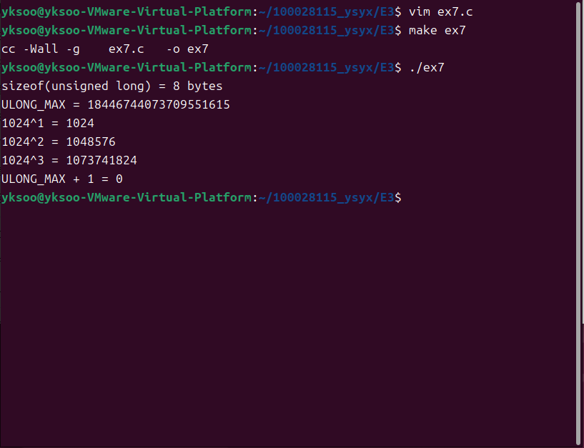
4、unsigned 做了什么？
unsigned 表示“无符号”，即该类型不保存负数。
例如，常见32位整数的范围是：
signed long: -2147483648 ～ 2147483647
unsigned long: 0 ～ 4294967295
它不会增加变量占用的内存，而是把原来用于表示正负号的范围也用于保存正数。
无符号整数超过最大值时会按模回绕。例如：
unsigned long value = ULONG_MAX;
value = value + 1UL;
printf("%lu\n", value);
结果一定是：
0
5、
代码：
char nul_byte = '\0';
int care_percentage = bugs * nul_byte;
在进行算术运算时，`char` 会先进行“整数提升”，通常自动转换为 int。所以上面的表达式等价于：
int care_percentage = bugs * (int)nul_byte;
又因为：
'\0' == 0
所以：
100 × 0 = 0
最终：
printf("Which means you should care %d%%.\n",
care_percentage);
会打印：
Which means you should care 0%.
6、其他补充
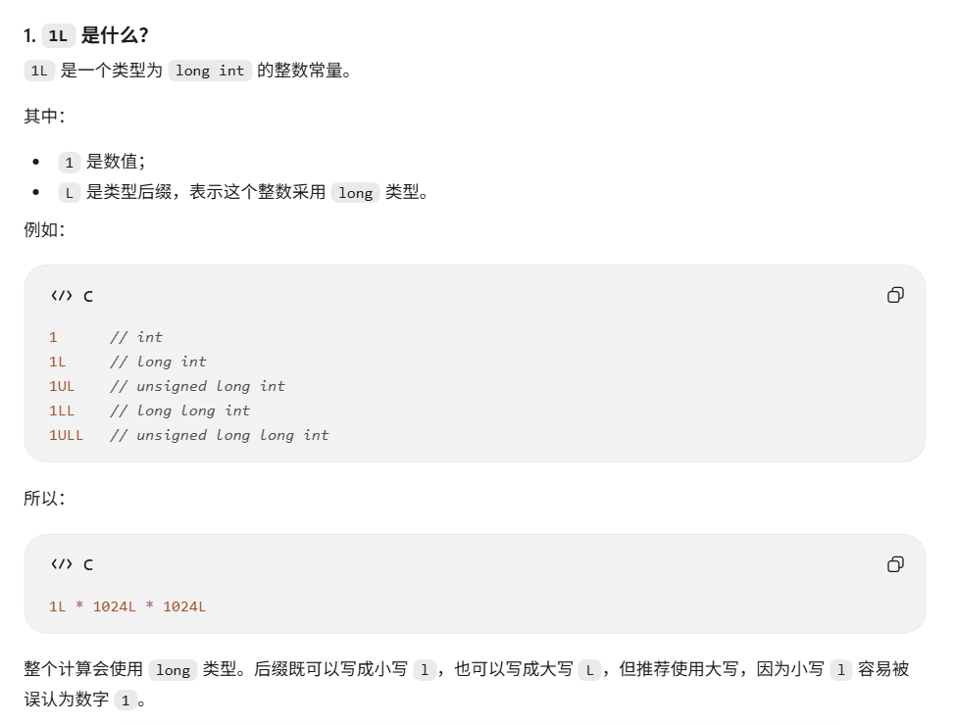
long 和 unsigned long 的主要区别是：`long` 可以保存负数，`unsigned long` 只能保存零和正数。
类型 | 能否保存负数 | 常用格式符 | 常量后缀
long | 可以 | %ld | L
unsigned long | 不可以 | %lu | UL
在常见的64位 Linux 中，两者通常都是8字节

练习8：大小和数组
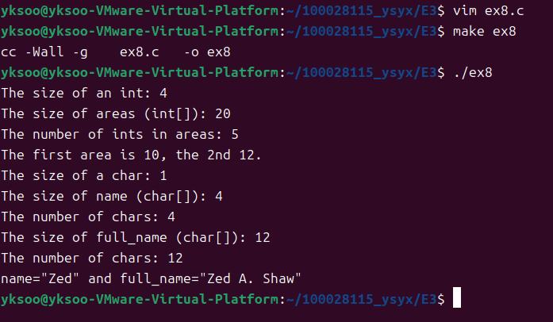

如何使它崩溃
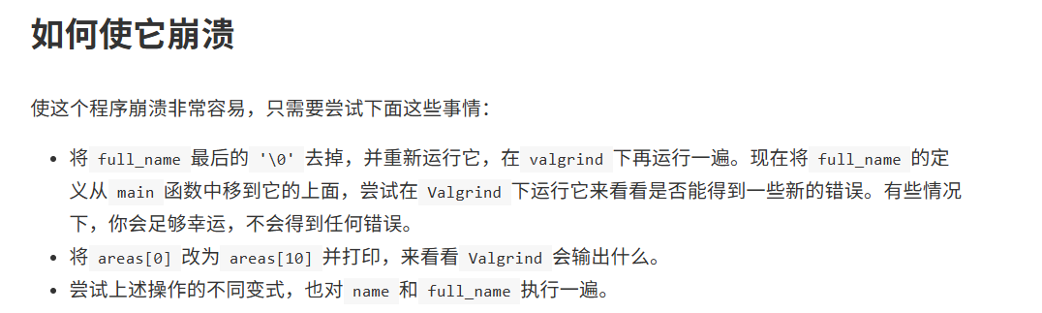

附加题
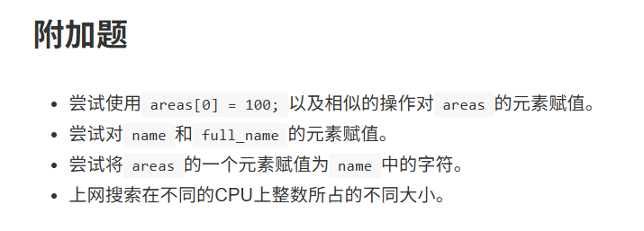

练习9：数组和字符串
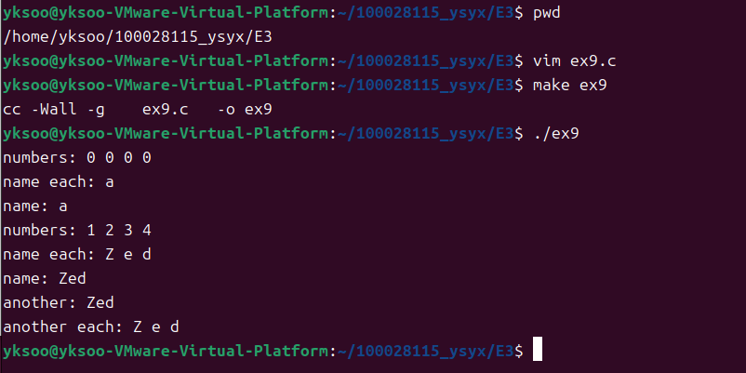

如何使它崩溃
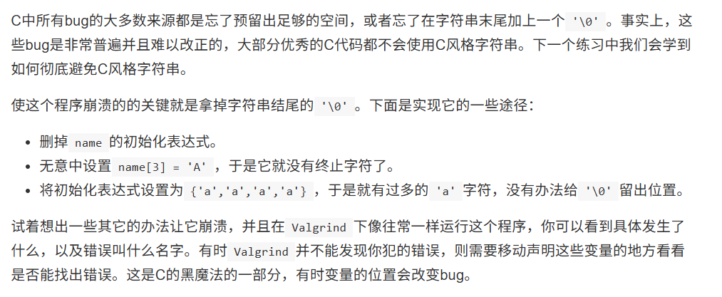

附加题


